АДМИНИСТРАЦИЯ ГОРОДА НИЖНЕГО НОВГОРОДА
ДЕПАРТАМЕНТ ОБРАЗОВАНИЯ
Муниципальное бюджетное дошкольное образовательное учреждение
ДЕТСКИЙ САД №9 «РЯБИНУШКА»
(МБДОУ д/с № 9)

Проект
«Моя семья»

Подготовил: учитель – логопед
Козлова Наталья Романовна

Н – Новгород 2025

Участники проекта: воспитанники старшего дошкольного возраста,

Тип проекта: Познавательно – исследовательский, социально-личностный,
По виду деятельности: познавательный;
По продолжительности: краткосрочный;
По форме реализации: детско – родительский;
Участники проекта: дети, родители, учитель – логопед;
Возраст детей: 6-7 лет;
Образовательная область: социально – коммуникативное развитие.
Форма проекта: рассказ о семье с использованием фото.
Актуальность
Духовно – нравственное развитие осуществляется под влиянием многих факторов. Немаловажную роль среди них играет окружающая среда и, прежде всего семья, где воспитывается ребёнок, а также образовательная организация, которую он посещает.
Проблема
В современном обществе теряется связь поколений, семья перестаёт быть крепостью и опорой для её членов, забываются традиции, обычаи. Очень важно, чтобы дети сохраняли традиции своей семьи. Поэтому мы решили реализовать в своей группе для детей с тяжелыми нарушениями речи проект «Моя родословная», с последующим выходом лучшей работы на районный конкурс «Моя родословная».
Цель: Развитие духовно – нравственного и культурного уровня воспитанников, через закрепление понятия семья, формирование информационного поля, способствующего укреплению семьи.
Задачи:
1. Формировать у детей представление о семье, о нравственном отношении к семейным традициям, расширять знания о ближнем окружении, учить разбираться в родственных связях.
2. Воспитывать у детей любовь и уважение к членам семьи, показать ценность семьи для каждого человека и проявлять заботу о родных людях.
3. Вовлечение родителей в совместную деятельность с ребёнком в условиях семьи и детского сада.
С помощью родителей создать родословные древа семей воспитанников группы, способствовать развитию творческих способностей в процессе совместной деятельности.
Предполагаемый результат:
ДЛЯ ДЕТЕЙ:
- имеют представление о себе, собственной принадлежности и принадлежности других людей к определённому полу;
- представление о составе семьи, родственных отношениях и взаимоотношениях, распределении семейных обязанностей, семейных традициях;
- научатся изготавливать макет своего семейного древа, уважительно относиться к своей семье и сверстникам.
ДЛЯ РОДИТЕЛЕЙ:
- повысить педагогическую культуру родителей;
- приобретение родителями базовых знаний о возрастных и индивидуальных особенностях детей, о способах взаимоотношения с ребёнком дома и в обществе;
- установить с детьми доверительные и партнёрские отношения.
Продукт проектной деятельности:
Создание «Родословных Древ» воспитанниками совместно с родителями.
Оформление выставки детских работ «Моя семья»
Ресурсы:
1.Информационные:
• Интернет-ресурсы;
• Домашний архив семей воспитанников;
• Фото-видео материалы.
2.Методические:
• Программа "От рождения до школы" под ред. Н.Е.Вераксы,
• Т.С.Комаровой, М.А.Васильевой Комплексная образовательная программа дошкольного образования для детей с тяжелыми нарушениями речи под ред. Н.Нищевой.
• Консультативная работа с родителями.
• Консультативная работа с педагогами.
3.Дидактическое обеспечение:
• Оформление книжного уголка в группе
• Подбор видеоматериалов
• Подбор фотоматериалов, иллюстраций
4.ТСО:
• Интерактивная доска,
• Фото- и видеоаппаратура
• Музыкальный центр
Формы и методы организации проекта:
• Педагогическое наблюдение.
• Беседы.
• Чтение и обсуждение прочитанного.
• Совместная образовательная деятельность.
• Викторины.
• Сюрпризные моменты.
• Игры.
• Оформление информационных стендов.
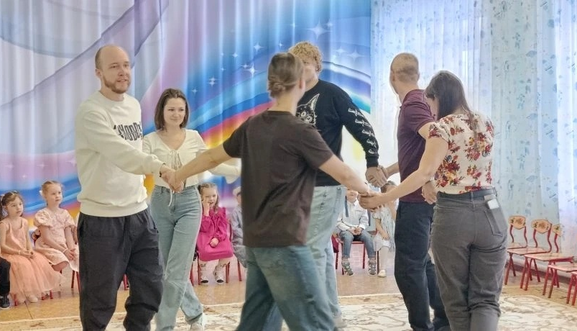
• Консультации для родителей.
• Развлечения, досуги.
• Творческие семейные мастерские.
• Оформление выставки.

Этапы проекта.
Подготовительный этап.
Цель: формирование проблемы проекта.
• Сбор информации и необходимого материала для реализации проекта.
• Вовлечение детей и родителей в процесс решения поставленных задач.
• Вовлечение педагогов в процесс подготовки к проектной деятельности:
• создание творческой группы.
• Изучение и подбор методической литературы.
• Анализ содержания книжных уголков.
• Анализ содержания уголка сюжетно-ролевой игры.
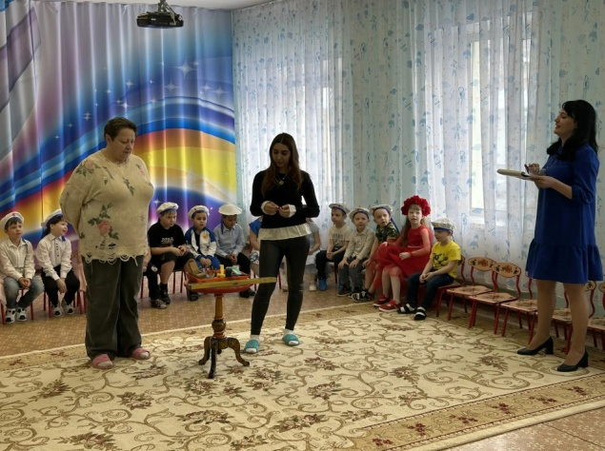
• Личные беседы с родителями.
• Изучение и подбор методической литературы.
• Разработка и составление плана мероприятий.
Основной этап.
2 этап – практический.
Цель: реализация проекта в разных видах деятельности с учетом интеграции образовательных областей.
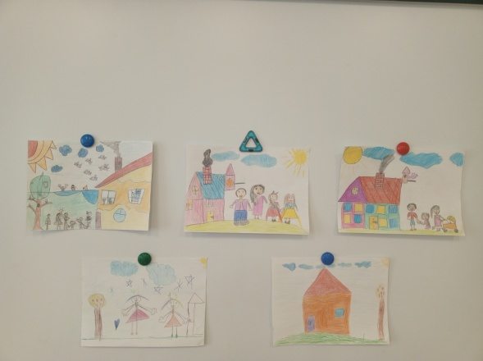
Содержание этапа:
1. Проведение тематической недели «Моя семья»;
2. Подготовка к празднику «День матери»;
3. Организация целенаправленной просветительской и консультативной деятельности с родителями по вопросам формирования у детей представлений о семье;
4. Оформление выставки детских рисунков по теме проекта;
5. Подготовка материала к созданию родословного древа «Моя семья».
Формы работы по проекту
С родителями | С детьми | С сотрудниками детского сада
- разработка консультации для родителей «Что такое генеалогическое древо? Способы оформления»  - создание сообщения «Родословное древо моей семьи».  - изготовление генеалогического древа своей семьи  - рекомендации  - совместное рассматривание семейных альбомов | - игры  - праздники  - беседы - продуктивная деятельность - интегрированные занятия | - теоретические и творческие отчеты  - самообразование  - подбор литературы  - перспективное планирование  - изготовление пособий  - совместная деятельность с родителями

Физическое развитие
-Динамическая пауза «Как у нас семья большая», «Кто живет у нас в квартире?»
- Пальчиковая гимнастика: «Вся моя семья», «Десять внучат».
- Утренняя гимнастика: «Мы веселые ребята» Бодрящая гимнастика после дневного сна: «С добрым днем»
- Артикуляционно-дыхательные упражнения «Семья криворотых», «Блинчики», «Вкусное варенье»
- Подвижные игры и игровые упражнения: «Дедушка-рожок», «Раю-раю», «Змейка-папа, змейка мама, змейка вся моя семья», «Мы веселые ребята»
- Игры-эстафеты «Кто быстрее слепит из снега маме куличик»
Познавательное развитие
НОД: «Составление рассказа по сюжетной картине «Одни дома», «Пересказ рассказа Е.Пермяка «Первая рыбка»
Тематические беседы: «Моя семья», «Семейные традиции», «Легко ли быть мамой?», «День Семьи в России», «Имена, отчества»;
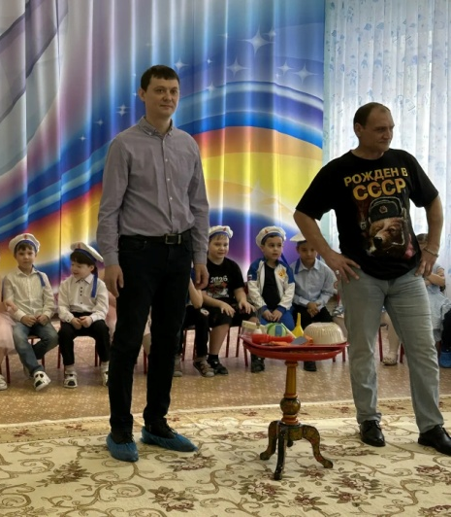
Составление рассказа о своей семье. Отгадывание загадок. Просмотр видеофильма «Моя семья». Презентация «Что такое семья?»
Речевое развитие
Речевая деятельность
Педагогические беседы:
- «Выходной день в моей семье»,
- «Как я помогаю дома»,
- «Кем работают твои родители»,
- «Как мы отдыхаем».
- НОД «Я и моя семья»
Приобщение к художественной литературе
- Знакомство детей с пословицами и поговорками о семье;
- Чтение стихов: «Что такое хорошо и что такое плохо» В. Маяковского, «Чем пахнут ремесла» Д.Родари, «Мамина дочка». «Как Вовка бабушек выручил» А.Барто;
- Заучивание стихов
- Чтение рассказов: «Синяя чашка» М. Матвеева, «Волшебное слово» В.Осеевой, «Старый дед и внучек» Л.Толстой; «Мамина работа» Е. Пермяк, «Бабушка» Е. Григорьева, сказки: «Гуси-лебеди», «Кукушка», К.Ушинский, «Цветик - семицветик» В. Катаев,
Социально-коммуникативное развитие
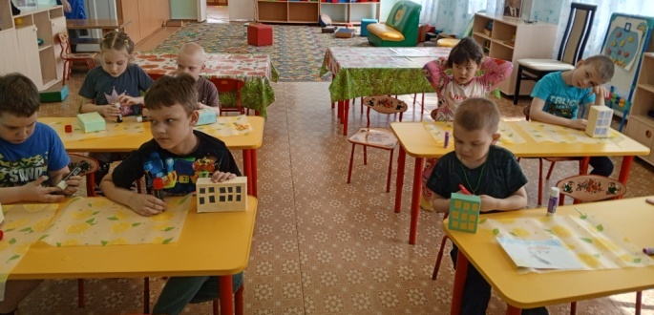
Сюжетно – ролевые игры: «Семья» (эпизод «Готовим обед с бабушкой», «Генеральная уборка», «Дочки-матери»)
Сюжетно-ролевая игра: «День рождения мамы», «Ждём гостей»;
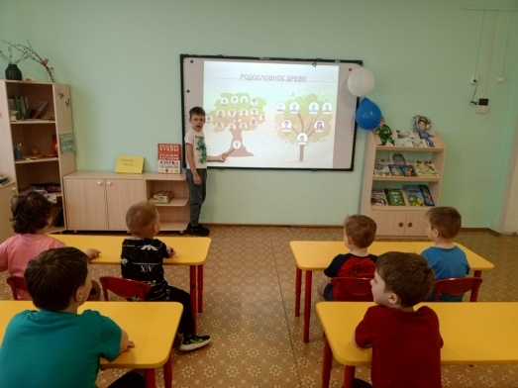
Дидактические и конструктивные игры: «Чей малыш?»; «Назови ласково», «Клубочек волшебных слов», «Заботимся о родителях», «Кто за кем идет», «Четвертый лишний», «Составь портрет семьи».
Художественно эстетическое развитие
Рисование «Моя семья», «Моя родословная. Генеалогическое древо».
Аппликация «Дом, в котором я живу», «Подарки маме и бабушке», «Моя семья»
Лепка «Цветы для мамы»,
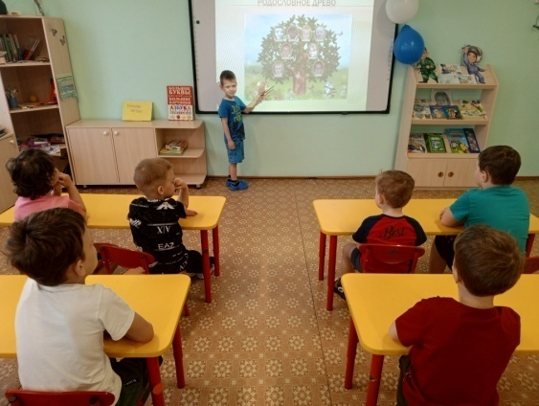
Выставка детских работ «Семья глазами детей».
Заключительный этап: продукт и итоговые мероприятия проекта
1. Презентации проекта «Моя семья. Родословное древо» детям, родителям, сотрудникам. Анализ проектной деятельности.
2.Создание родословного древа «Генеалогическое древо моей семьи».
3. Оформление тематической выставки рисунков.
Предполагаемые результаты проекта:
- Расширить представления детей о своей семье, об уважительном отношении к семейным традициям.
- Сформировать представления о мире семьи, как о людях живущих вместе и любящих друг друга.
- Познакомить с понятиями род, родственники, родословие, генеалогическое древо. Приобрести навыки поиска и сбора информации, умения анализировать и презентовать свои работы.
- Воспитывать у дошкольников нравственное отношение к семье. Семья является неотъемлемой частью мира ребёнка.
Результативность: В результате работы над проектом дети расширили представление о своей семье, о нравственном отношении к семейным традициям. Сформировали представление о мире семьи, как о людях живущих вместе и любящих друг друга. Познакомились с понятиями род, родственники, родословие, генеалогическое древо. Так же в ходе проекта развивались творческие и исследовательские способности детей. Дети приобрели навыки поиска и сбора информации, приобрели умения анализировать и презентовать свои работы. Все это способствовало развитию доброжелательности, понимания, взаимопомощи, а также повышению интереса к истории происхождения своей семьи. Один из воспитанников нашей группы подготовил исследовательскую работу «Династия семьи Шолоховых» для представления на районный конкурс «Моя родословная».
Гипотеза нашего проекта подтвердилась: знание своего генеалогического древа, помогло узнать детям историю создания своей семьи, свою родословную, сформировало у детей представление о семье и семейных традициях. Узнать больше о своей семье, о членах семьи, о жизни бабушек и дедушек. Мы верим, что благодаря этому проекту укрепятся детско-родительские отношения, расширится кругозор и обогатится словарный запас детей.

Литература:
- ОТ РОЖДЕНИЯ ДО ШКОЛЫ. Примерная общеобразовательная программа дошкольного образования. (пилотный вариант)/ Под ред. Н. Е. Вераксы, Т. С. Комаровой, М. А. Васильевой. – 3-е изд., испр. и доп.. – М.: МОЗАИКА-СИНТЕЗ, 2014. – 368 с. – ISBN 978-5-4315-0504-1.
- 2 Сборник подвижных игр. Для работы с детьми 2-7 лет / Авт.- сост. Э. Я. Степаненкова. – М.: МОЗАИКА-СИНТЕЗ, 2-11. – 144 с. – ISBN 978-5-86775- 855-4
- Борисова М. М. Малоподвижные игры и игровые упражнения для детей 3-7 лет: Сборник игр и упражнений. – М.: МОЗАИКА-СИНТЕЗ, 2012. – 48 с. – ISBN 978-5-4315-0126-5.
- 4. Алябьева Е. А. Нескучная гимнастика. Тематическая утренняя зарядка для детей 5-7 лет. – М.: ТЦ Сфера, 2014. – 144 с. – (Растим детей здоровыми). – ISBN 978-5-9949-0772-6.
- Маханева М. Д. Нравственно – патриотическое воспитание дошкольников. Методическое пособие. – М.: ТЦ Сфера, 2010. – 96 с.
- Мельникова, Н. Дошкольный возраст: о первоначальном формировании моральных представлений и норм [Текст]: // Дошкольное воспитание. 2006.- №10. - С.82-85.
- Мосалова Л. Л. Я и мир: Конспекты занятий по социально- нравственному воспитанию детей дошкольного возраста. – СПб.: «ООО ИЗДАТЕЛЬСТВО«ДЕТСТВО - ПРЕСС», 2011. – 80 с.
- Харченко Т. Е. Бодрящая гимнастика для дошкольников. – СПб.: ООО «ИЗДА-ТЕЛЬСТВО «ДЕТСТВО-ПРЕСС», 2011.- 96 с. – ISBN 978-5-89814- 542-2.
- Нравственно – патриотическое воспитание детей дошкольного возраста. Планирование и конспекты занятий. Методическое пособие для педагогов. – СПб.: «ООО ИЗДАТЕЛЬСТВО «ДЕТСТВО - ПРЕСС», 2013. – 192 с.
- Веракса Н. Е., Веракса А. Н. Проектная деятельность дошкольников. Пособие для педагогов дошкольных учреждений. – М.: МОЗАИКА-СИНТЕЗ, 2014 – 64 с. – ISBN 978-5-4315-0505-8.11. Петрова В.И. Этические беседы с детьми 4-7 лет: Нравственное воспитание в детском саду [Текст]: - М.: Мозаика-Синтез, 2007. – 80с.

Приложение 2

НОД по аппликации «Моя семья» подготовительная группа
Учитель - логопед: Козлова Н.Р.
Цель: развивать фантазию детей, формировать умение вырезать изображение по сложному контуру (кисть руки).
Задачи: - Познакомить детей с техникой аппликации - Ладошки;
- Формировать навыки работы с ножницами (вырезание фигуры из бумаги);
-Развивать художественно – творческие способности детей;
- Развивать мелкую моторику рук, воображение, глазомер мышление, фантазию;
- Воспитывать аккуратность, умение доводить начатое дело до конца.
Материалы, инструменты, оборудование: цветная бумага, цветной картон., шаблоны семьи, ножницы, простые карандаши, клей.
Подготовительная работа
1. Беседа на тему «Моя семья»;
2. Повторить правила безопасности при работе с ножницами
Ход ОД
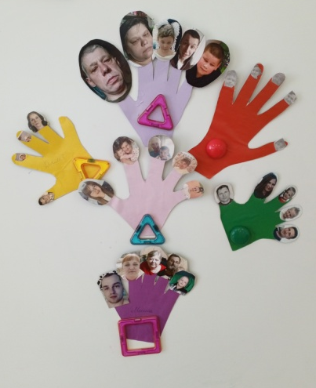
Дети заходят в группу друг за другом, учитель - логопед предлагает детям взяться за руки и образовать круг.
Учитель – логопед:
«Собрались все дети в круг.
Я – твой друг и ты – мой друг.
Крепко за руки возьмемся,
И друг другу улыбнёмся».
- Посмотрю на ваши лица, с кем бы мне здесь подружиться?
Я – ( имя педагога) а ты кто?
Ответь мне, как тебя ласково зовут (Ирочка, Сашенька...).
- Здравствуйте, дорогие ребята, вы всех прекрасней на свете. Вот таких хороших пригожих, я приглашаю поиграть.
Учитель – логопед: Покажите, какое бывает выражение лица у папы и мамы, когда они радуются, когда у них хорошее настроение.
- А если они сердятся, хмурятся?
Дети показывают мимикой выражения лица.
Образовательная деятельность с детьми.
Дети садятся на стулья в игровой.
Учитель – логопед: Ребята, посмотрите на этот рисунок. Как вы думаете, кто эти люди? Как можно назвать их, одним словом? (Семья.)
Да, конечно, это семья.
Учитель – логопед: давайте посмотрим, умеете ли вы рисовать, вырезать и делать аппликации вашими ручками.
Сейчас я раздам всем цветную бумагу, и вы обведете контуры ваших ладоней простым карандашом, а затем вырежете их.
Учитель – логопед: прикладывает свою ладонь с расставленными пальцами к листу цветной бумаги, обводит ее и вырезает, комментируя свои действия.
По ходу занятия выполняем пальчиковую гимнастику, чтобы дать отдых ручкам.
Этот пальчик – дедушка,  Этот пальчик- бабушка,  Этот пальчик – папочка,  Этот пальчик – мамочка, | Правой рукой загибать пальчики на левой руке, начиная с большого.
Этот пальчик я, вот и вся моя семья. | По окончании покрутить кулачком
Потом можно повторить, поменяв руки.

Дети выбирают цвет бумаги по желанию и выполняют задание по образцу, Из вырезанных «ладошек» дети на столе составляют композиции.

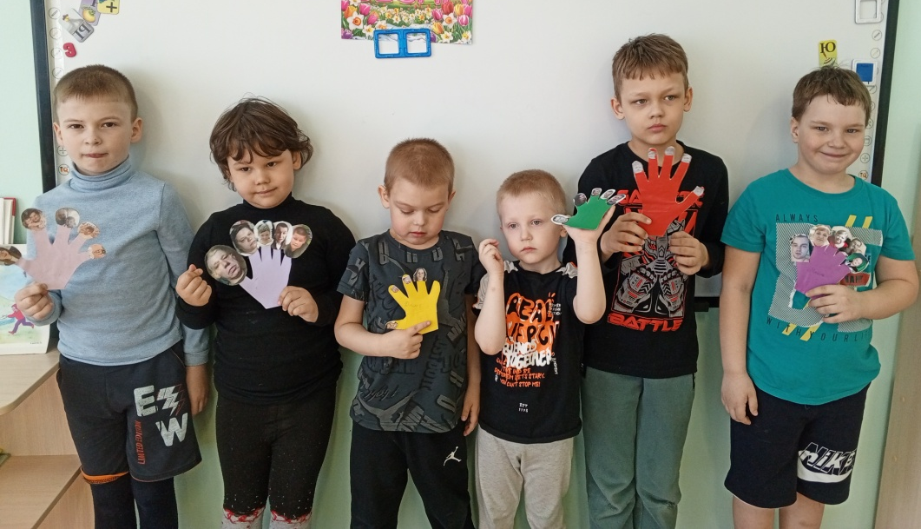

Приложение 2
Конспект непосредственно-образовательной деятельности «Речевое развитие»
в подготовительной группе на тему:
«Составление рассказа по сюжетной картине «Одни дома»
Учитель – логопед: Козлова Н.Р.
Цель:
- - учить детей навыкам составления рассказа по сюжетной картине, с придумыванием предшествующих событий;
- - учить выделять событийную основу и существенные детали изображения;
- - активизировать и расширять словарь детей по теме;
- - развивать навыки планирования развёрнутых высказываний;
- - закреплять умение подбирать прилагательные к существительным и согласовывать эти части речи между собой;
- - Развивать мелкую моторику;
- - развивать координацию движений со словами стихотворения;
- - развивать зрительный гнозис, умение находить две одинаковые фотографии;
- - развивать графические навыки детей,
- - Воспитывать у детей самостоятельность и ответственность за свои поступки.
Оборудование: конверты с фотографиями на каждого ребёнка, демонстрационные фотографии 4 шт; сюжетная картинка «Одни дома» пособие О.С.Гомзяк, листы с графической работой «Собери бусы» на каждого ребёнка, геометрические фигуры , мнемотаблица «Семья». Диск Т.Морозовой «Наши мамы».
Предшествующая работа: чтение русск. нар. сказки «Гуси - лебеди», заучивание домашнего адреса, рисование - «Моя семья», заучивание пословиц и поговорок.
Ход занятия.
Организационный момент:
Дети заходят в зал под музыку Т. Морозовой « Наши мамы» встают полукругом
Логопед: Сегодня на адрес нашего д/с пришло письмо от Кати и Вовы. Дети пишут:
« Разгадайте ребус и узнаете, о чём мы хотим вам рассказать»
Логопед выставляет ребус
-Какая цифра – 7
Какая буква – Я. Произнесите слитно. Какое слово получится? – СЕМЬЯ.
Назовите членов семьи – мама, папа, бабушка, дедушка, брат, сестра.
В письме дети спрашивают: «О ком мы так говорим?»
- Добрая, весёлая, строгая (кто?) – мама, бабушка
- Добрый, весёлый, строгий, (кто?) – папа, дедушка
- Добрые, весёлые, строгие, (кто?) – родители
- Как назвать одним словом этих людей: папа, мама, сын, дочь, бабушка, дедушка?
- Давайте вспомним пальчиковую гимнастику «Семья», а поможет нам мнемотаблица
Бабушка и мамочка,
Дедушка и папочка,
Вот братишка, вот сестрёнка,
Он Антон, она Алёнка,
Всех назвал вам я –
Вот моя семья.
2. Логопед: Ребята нам прислали фотографии их семьи, но очень спешили. Внимательно рассмотрите их и найдите две одинаковые фотографии.
3 Логопед: «А вы знаете, кем члены семьи приходятся друг другу? Давайте проверим. Игра «Кем приходится»
- Мальчик для папы и мамы кто? – Сын
- Девочка для мамы и папы кто? – Дочка
- Папа для бабушки и дедушки кто? – Сын
- Мама для бабушки и дедушки кто? – Дочь
- Мальчик для дедушки и бабушки кто? – Внук
- Девочка для дедушки и бабушки кто? – Внучка
- Мальчик кем приходится девочке? А девочка мальчику?
- Кто в семье самый старший, самый младший?
- Посмотрите на фотографию и скажите, какая семья? – Дружная, весёлая.
4. Логопед: «В своем письме Катя и Вова написали, что семья их большая и дружная, но иногда они ненадолго остаются одни дома. Хотите узнать, какая история однажды с ними случилась?
Дети садятся за столы.
5. Логопед выставляет сюжетную картину (из пособия О.С. Гомзяк).
Сегодня мы будем составлять рассказ о том, как Катя и Вова остались одни дома.
6. Рассматривание картины с последующим обсуждением.
Логопед: Вы видите на картине только окончание рассказа, а нужно придумать, что же случилось, пока мамы не было дома.
Кого вы видите на картине?
Ребёнок: На картине вижу маму, девочку и мальчика.
Какие игрушки вы видите на картине?
Ребёнок: Я вижу мишку и машинки.
Кто из детей любит играть с мишкой? А кто с машинками?
Ребёнок: С мишкой играет Катя. С машинками играет Вова.
Какое настроение у мамы? Чем она не довольна?
Ребёнок: У мамы плохое настроение. Её бусы разорвали.
Когда это могло случиться?
Ребёнок: Пока мамы не было дома.
Как вы думаете, куда ходила мама?
Дети; мама ходила в магазин, на почту, к соседке.
Кто оставался дома один? Что дети пообещали маме?
Чем занималась Катя?
Дети: Она кормила мишку, укладывала спать, рассказывала сказку.
А Вова?
Дети: Катал машинку, ремонтировал машинку.
Чьи бусы рассыпались на полу?
Дети: Мамины.
А кто их взял?
Почему бусы оказались разорванными?
Что почувствовали дети, когда вернулась мама?
Что сделал Вова?
Какая стояла Катя?
Логопед: Ребята, мы с вами видим, что произошло, когда вернулась мама: Вова от испуга спрятался под одеяло, а Катя стояла и виновато смотрела на маму. Почему?
Дети: Им было стыдно, что они не выполнили свое обещание.
Логопед: А сейчас вы попробуете составить рассказ о детях. Составлять его будем по частям.
1. Сначала расскажите, куда ушла мама. Кто остался один дома. Что пообещали дети маме.
2. Что делали Катя, Вова.
3. Кто увидел бусы, что случилось.
4. Как дети вели себя, когда вернулась мама?
Составление рассказа 2-3 детьми
7. Логопед: Мама, конечно, огорчилась и рассердилась, но она не всегда расстраивается, подберите слова:
- Мама (какая?) – добрая, весёлая, строгая, заботливая, требовательная, любимая.
- Как вы относитесь к маме? (ответы детей)
Физкультминутка
Упражнение на координацию речи и движения: «Маму я свою люблю»
Маму я свою люблю
Я всегда ей помогу:
Я стираю, полоскаю,
Воду с ручек отряхаю,
Пол я чисто подмету
И дрова ей наколю,
Маме надо отдыхать,
Маме хочется поспать,
Я на цыпочках хожу,
Ни словечка, ни скажу.
Дети читают стихотворение, и выполняют движения, соответствующие каждой строчке.
8. Дети, вспомните пословицы и поговорки, которые подходят для нашего рассказа.
Одно дело сказать, другое делать.
Слово дал – держи.
От доброго не бегай, а дурного не делай.
Всякой вещи своё место.
Если знаешь, что хорошо, не поступай плохо.
Шила в мешке не утаишь.
9. Дети, конечно, маму огорчили, бусы разорвали, а мы постараемся маму порадовать и соберём ей новые бусы.
Дети выполняют графическую работу «Собери бусы»
10. Итог: О ком мы составляли рассказ? Кто оказался виноват в том, что бусы оказались разорванными? Как нужно вести себя, когда взрослых нет дома?

Приложение 3

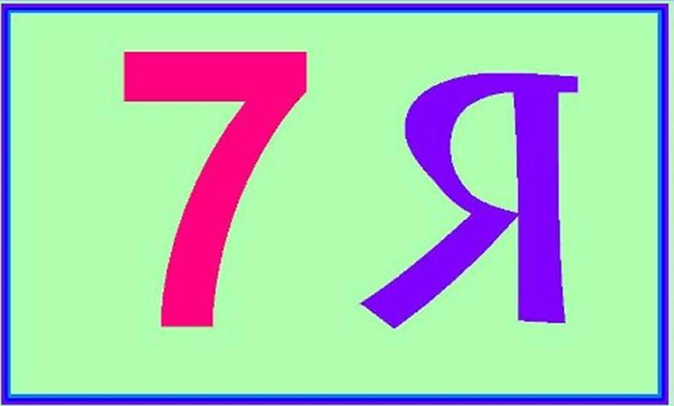

Приложение 4
Конспект непосредственно-образовательной деятельности
Раздел «Развитие речи»
Тема: «Пересказ рассказа Е.Пермяка «Первая рыбка»
Возрастная группа: подготовительная
Выполнил: учитель – логопед Козлова Н.Р.

Цель: Развивать у детей умение связано пересказывать литературный текст.
Задачи.
Образовательные:
1. Формировать умение пересказывать рассказ Е.Пермяка «Первая рыбка» по заданному плану, по цепочке, индивидуально, используя авторские выразительные средства.
2. Совершенствовать умение осознанно и произвольно строить речевые высказывания о содержании произведения, полно и точно выражать свои мысли.
3. Упражнять в подборе синонимов и антонимов в речи.
Развивающие:
1.Развивать творческое воображение, умение классифицировать рыб по месту обитания.
2. Продолжать развивать умение слушать собеседника.
3. Развивать интерес и любовь к книге.
Воспитательные: воспитывать желание трудиться, помогать старшим, принимать участие в общем деле.
Активизация словаря: морской конек, акула, кит, щука, карась, ерш; речные и морские рыбы; первая рыбка; улов, навариста, навар.
Предварительная работа: рассматривание альбома рыб; классификация рыб по среде обитания; рисование рыб; чтение сказки А.С.Пушкина «Сказка о рыбаке и рыбке».
Средства реализации.
Демонстрационный материал: картинки с изображением морских (кит, акула, морской конек) и речных рыб (карась, ерш, щука); схема рассказа (смайлик, машина едет по дороге, костер с ухой); портрет Е.Пермяка.
Методические приемы: беседа, чтение рассказа, рассматривание сюжетных картин; рассматривание портрета писателя; пересказ детей по частям, по цепочке, целиком; физминутка, словарная работа с новыми словами; игровое упражнение синонимы - антонимы, метафора.
Ход занятия.
1.Организационный момент. Настрой на занятие.
2. Введение в тему. Беседа:

- Дети, отгадайте загадку:
В воде она живёт,
Нет клюва, а клюёт.
Блещет в речке чистой,
Спинкой серебристой.
- Правильно, это рыбка.
-Каких рыб вы знаете?
- Где живут рыбы? (в аквариуме, пруде, реке, озере, море)
- Чем покрыто тело рыб? (чешуей)
- Как рыбы передвигаются в воде? (с помощью плавников и хвоста)
- С помощью чего дышат рыбы? (с помощью жабр)
- Как называются рыбы, живущие в море? (морские) (кит, акула, морской конек)
- Как называются рыбы, которые живут в пресноводных водоемах? (пресноводные) (карась, щука, ёрш)
- Как называются рыбы, живущие в аквариуме? (аквариумные)
- Кто такие мальки? (рыбкины детки)
- Чем ловят рыбу? (сетями, удочками)
- Как называется суп из рыбы? (уха)
- Как называется человек, который ловит рыбу? (рыболов, рыбак)
- Речевая разминка.
Чистоговорка: «У Сени и Сани в сетях сом с усами» (тихо, громко, девочки, мальчики).
4. Знакомство с произведением.
– Сегодня я хочу вас познакомить с рассказом, в котором говорится о семейной рыбалке. Рассказ написал Евгений Пермяк (показываю портрет). Свой рассказ он назвал «Первая рыбка».
– Я сейчас вам буду читать рассказ, а вы, слушайте меня внимательно, и постарайтесь ответить на вопрос, почему этот рассказ назвали так?
Евгений Пермяк «Первая рыбка».
Юра жил в большой и дружной семье. Все в этой семье работали. Только один Юра не работал. Ему всего пять лет было.
Один раз поехала Юрина семья рыбу ловить и уху варить. Много рыбы поймали и всю бабушке отдали. Юра тоже одну рыбку поймал. Ерша. И тоже бабушке отдал. Для ухи.
Сварила бабушка уху. Вся семья на берегу вокруг котелка уселась и давай уху нахваливать:
— Оттого наша уха вкусна, что Юра большущего ерша поймал. Потому наша уха жирна да навариста, что ершище жирнее сома.
А Юра хоть и маленький был, а понимал, что взрослые шутят. Велик ли навар от крохотного ершишки? Но он всё равно радовался. Радовался потому, что в большой семейной ухе была и его маленькая рыбка.
– Ребята, а кто помнит, о чём я попросила подумать в начале чтения рассказа? (почему так назвали?)
– Кто запомнил автора этого рассказа? (Евгений Пермяк).
– В какой семье жил Юра? (Юра жил в большой и дружной семье. Все в этой семье работали. Только один Юра не работал. Ему всего пять лет было.)
– Куда отправилась Юрина семья? Как иначе можно сказать об этом? (На рыбалку, на рыбную ловлю).
– Сколько рыбы поймал Юра?
– -Какими словами назван в рассказе Юрин улов? (ёрш, большущий ершище, крохотный ершишка).
– Послушайте ещё раз, как об этом говорится в рассказе: «Оттого наша уха вкусна, что Юра большущего ерша поймал. Потому наша уха жирна да навариста, что ершище жирнее сома».
– Почему одну и ту же рыбку в рассказе называют по-разному: то «большущий ершище», то «крохотный ершишка»? (ответы детей)
– Правильно, ребята, потому что когда взрослые шутили, они хотели преувеличить то, что было на самом деле, вот и подобрали такие слова. Не просто большой, а «большущий», не просто ёрш, а «ершище». А Юра понял их шутку, он понял, что на самом деле все по-другому. Вот и слова употребил с противоположным значением: не «большущий ершище», а «крохотный ершишка».
5.Дид/игра «Скажи по-другому»
Крохотный – маленький, малюсенький…
Ершище – большой …(огромный, громадный…)
6.Дид/игра «Скажи наоборот»
Ершище -… ершишка
Большущий - … крохотный
Воспитатель. Как вы думаете, можно ли так сказать: «большущий ершик»? Почему вы считаете, что нельзя? А можно сказать «крохотный ершище»? Почему так нельзя сказать?
Воспитатель. Про что еще можно сказать «крохотный», что бывает крохотным? А что бывает большущим?
7. Объяснение новых слов.
– Ребята, Юра написал письмо другу о своей рыбалке. Но друг не понял некоторые слова. Объясните ему значения непонятных слов:
1) уха (суп из рыбы),
2) вокруг (около, возле, рядом),
3) нахваливать (много хвалить),
4) ершище (большая рыба),
5) жирна, да навариста; навар (это вода в ухе (бульон) с жиром от рыбы, чем жирнее рыба, тем навара больше в ухе).
8. Физминутка. Координация речи с движением «Рыбка».
Рыбка плавает в водице,
Рыбке весело играть.
Рыбка, рыбка, озорница,
Мы хотим тебя поймать.
Рыбка спинку изогнула,
Крошку хлебную взяла;
Рыбка хвостиком махнула,
Рыбка быстро уплыла
9. Чтение рассказа (второе). Выставление мнемотаблицы.
– Что Юра написал о своей семье? (Я живу в большой и дружной семье).
– Как он написал о том, куда поехала его семья? (Один раз поехала моя семья рыбу ловить и уху варить).
– Сколько рыбы поймала вся Юрина семья? (Моя семья поймала много рыбы).
– Как он написал про свой улов? (Я тоже одну рыбку поймал – Ерша).
– Кому отдали весь улов? (Всю рыбу бабушке отдали).
– Что сварили из рыбы? (Из рыбы сварили уху).
– Где все семья ела уху? (Вся моя семья на берегу вокруг котелка уселась).
– Какая получилась уха? (Уха получилась, вкусна, жирна да навариста).
– Какое настроение было у Юры? (У меня было радостное и веселое настроение).
– Почему радовался Юра? (Я радовался потому, что в большой семейной ухе была и моя маленькая рыбка).
10. Пересказ детей.
– Ребята, рассказывать будете по этому плану: один из вас расскажет о том, как Юрина семья поехала на рыбалку, второй о том, как варили уху, а третий – о том, какие чувства испытывал Юрик. А остальные ребята внимательно слушают рассказчиков, всё ли они расскажут.
(Трое ребят по желанию пересказывают рассказ по плану).
– Следующее задание будет сложнее. Нужно быть очень внимательным. Я могу остановить ваш рассказ в любом месте, а следующий должен будет продолжить его. (Ребята рассказывают).
– А теперь предстоит выполнить самое трудное задание. Кто готов рассказать полностью весь рассказ?
11. Дид/игра «Метафора»
У рыб острые плавники. Почему? Как понимаете «острый плавник»?
А может быть – острый суп…, острый язык…, острый ум…, острое зрение…?
12. Итог.
– Ребята, с каким рассказом сегодня познакомились?
– Кто автор рассказа?
– Что вам больше понравилось? Что запомнилось?
– В какую игру играли с вами?

Приложение 5
АДМИНИСТРАЦИЯ ГОРОДА НИЖНЕГО НОВГОРОДА
ДЕПАРТАМЕНТ ОБРАЗОВАНИЯ
Муниципальное бюджетное дошкольное образовательное учреждение
ДЕТСКИЙ САД №9 «РЯБИНУШКА»
(МБДОУ д/с № 9)

тема: «Династия семьи Шолоховых»

Выполнил: Кроль Никита – 6 лет
воспитанник группы «Рябинка»
для детей с ТНР

Руководитель: Козлова Наталья Романовна
учитель - логопед

Н -Новгород
«Откуда мы?
Кто мы?
Зачем живём на свете?
Мне хочется успеть найти на всё ответы!
Становится родней и ближе год от года
История семьи в истории завода!»

Введение

Для каждого человека самой близкой, самой ценной является история его семьи. А ведь известно, что из истории тысячи семей складывается история малой Родины, история страны.
Бабушка и дедушка давно уже на пенсии, но до сих пор они говорят про свою трудовую деятельность с особой теплотой и любовью, именно с работой связана вся жизнь и история моей семьи. В нашей семье есть давняя традиция отмечать День работников нефтяной и газовой промышленности (первое воскресенье сентября) и день рождение завода (28 августа). Мои, дедушка Шолохов Вячеслав Дмитриевич и бабушка Шолохова Татьяна Александровна, очень трепетно относятся к этому событию, и я решил выяснить почему.
Из рассказов моего дедушки, я узнал, что ещё совсем недавно мои прадедушка, дедушка и бабушка, сестра дедушки всю свою трудовую жизнь посвятили Новогорьковскому нефтеперерабатывающем заводу, который сейчас называется ООО «ЛУКОЙЛ-Нижегороднефтеоргсинтез». Что завод стал им больше чем просто работа, он стал для них родным и близким, стал членом семьи. Теперь здесь трудятся и мои родители.
Мне стало интересно что же такого интересного происходило с моими родственниками, каков вклад моей семьи в становление и развитие завода, и как завод повлиял на судьбу моей семьи. Мои мама с бабушкой и дедушкой, нередко разговаривают про работу и показывают мне семейный архив с многочисленными фотографиями, старыми газетами и вырезками из них. Наиболее интересные факты из жизни моих старших членов семьи, связанных с нефтеперерабатывающим заводом, мы решили изложить с мамой в этой работе.
Объект (предмет) исследования: история семьи Шолоховых в истории нефтеперерабатывающего завода ООО «ЛУКОЙЛ - Нижегороднефтеоргсинтез».
Цель: узнать о трудовой деятельности членов моей семьи и выделить в ней роль завода.
Задачи:
- провести опрос среди родственников и записать их воспоминания;
- собрать документы, подтверждающие вклад моей семьи в развитие нефтеперерабатывающего завода.
Я использовал следующие методы исследования:
- наблюдение;
- беседа;
- анализ фотографий, документов;
Практическая значимость работы: Собранный, описанный материал позволит не разорвать нить поколений и отдать дань уважения трудовым подвигам моих родных.

«Живая» история моей семьи

ПРАДЕДУШКА
Вот что было написано в одной газетной вырезке про моего прадедушку Дмитрия Ефимовича Шолохова:
«Весёлыми и радостными растут две внучки Дмитрия Ефимовича Шолохова. И дед, глядя на их милую детскую возню, радуется: счастливое у них детство. Пусть бы всегда оно было таким. А память уносит его в июньский день 1942 года...
Родная деревушка в Смоленской области была занята немцами, а в Смоленских лесах боролись народные мстители - партизаны. Они-то и организовали эвакуацию детей 12-13 лет. В эту группу попал и Дима Шолохов. Их привезли в Горький. И детский дом стал для них вторым домом. Дмитрий не знал, что больше никогда не увидит мать с отцом, старших братьев, ушедших на фронт в начале войны. Защищая Ленинград и Москву, оба они сложили головы на поле битвы. Родители с младшими братом и сестрой эвакуировались в Барнаул. Но в пути их эшелон разбомбили. Погибла мать. А спустя год после войны умер отец.
О судьбе своей семьи Дмитрий Ефимович узнал только в конце войны. Тогда он уже учился в Горьковском ремесленном училище на слесаря-инструментальщика.
Детство, опалённое войной, его как будто бы не было вовсе. Сразу взрослая жизнь. Сразу - труд. После окончания ремесленного, Шолохов был направлен в Кёнигсберг (ныне город Калининград) на целлюлозно-бумажный комбинат.
Июль 1945 года. Город разрушен. И молодёжь после работы, в выходные дни шла разбирать груды развалин, завалы на дорогах, восстанавливать трамвайные линии. Не стоял в стороне и Д.Е. Шолохов. Вспоминая послевоенную юность Дмитрий Ефимович говорит:
- Комсомольцы в то время чувствовали себя на голову выше. Кому как не нам - шестнадцатилетним - было восстанавливать разрушенное войной народное хозяйство! Часто после смены выходили на строительство своего завода. А субботники и воскресники, на которых мы работали до седьмого пота, были для нас как праздники. Жили тогда одними мыслями - о труде, о работе.
Бескорыстие отличает его и в жизни, и в работе. Там, в Кёнигсберге, семья моего прадедушки имела большую трёхкомнатную благоустроенную квартиру. Но заболел его сын. Врачи посоветовали сменить климат. И Шолоховы решили приехать в Кстово. Сдали ключи от квартиры, даже не подумали ни о каком обмене. А по приезде в Кстово Дмитрий Ефимович, поступив на нефтеперерабатывающий завод слесарем в цех №12, вечерами, в выходные дни работал на строительстве дома, чтобы получить квартиру.
Активность - другая характерная черта Дмитрия Ефимовича Шолохова. На заводе он вступил в ряды Ленинской коммунистической партии. И сразу же окунулся в общественную работу. Много лет Дмитрий Ефимович возглавлял жилищно-бытовую комиссию при профкоме. Был членом партийного комитета завода. Много было забот у коммуниста. Нужно проверить как идёт подготовка коммунистов в партию, как выполняются партийные поручения, социалистические обязательства в цехах.
- Работал бы с утра и до ночи, - делился своими мыслями Дмитрий Ефимович, - только б у детей наших и внуков было чистое небо над головой. Чтоб не было у них детства, чтоб не теряли они своих родителей.
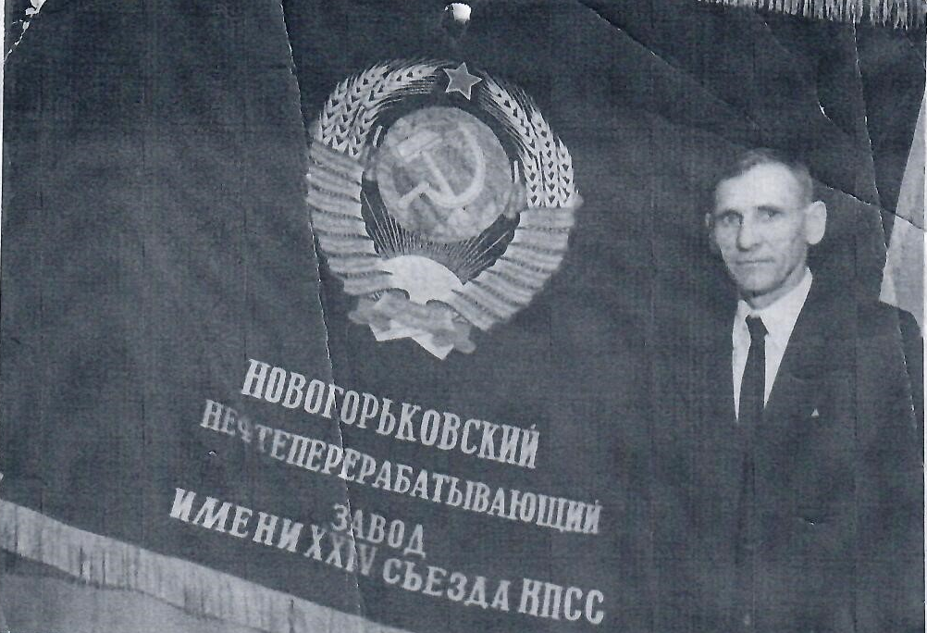
Окончив нефтяной техникум, поступила машинистом газовых компрессоров на азотно-кислородную станцию 12 цеха дочь Д.Е. Шолохова - Светлана, теперь у неё фамилия Постникова. В цехе о ней говорят: в её характере - многое от отца. Она обходительна со всеми, всегда аккуратна, исполнительна, не отказывается ни от какой работы. Освоила вторую смежную специальность аппаратчик азотно-кислородных установок. Светлана активная комсомолка, участвует в спортивно-массовой жизни родного коллектива.»
Прадедушка умер 28 августа 2000 года, задолго до моего рождения, но по словам моей мамы, тёти и бабушки, которые с большой теплотой всегда вспоминают его, он очень похож на моего дедушку Шолохова Вячеслава Дмитриевича.

Шолохов Дмитрий Ефимович
у развёрнутого Красного Знамени завода

ДЕДУШКА

Затем пришло время, когда на страницах заводской газеты в рубрике «Твои люди, завод!» стала упоминаться и фамилия моего дедушки - Вячеслава Дмитриевича Шолохова:
«Свою заводскую карьеру Вячеслав Дмитриевич Шолохов начал в 1966-м, сразу после окончания школы и было ему на ту пору семнадцать лет.
- Нас, мальчишек, тогда человек тридцать разом на завод пришло, - рассказывает Вячеслав Дмитриевич - Создали для нас учебный участок, три месяца мы постигали азы профессии, после чего стали именоваться помощниками оператора.
На деле вышло так, что молодой помощник оператора Шолохов два года проработал слесарем в первом цехе, за которым сразу, за художественные способности, закрепили дополнительную работу художника-оформителя. Первым его рабочим заданием стало рисовать стенгазеты к праздникам, лозунги, транспаранты. Получалось у него это хорошо, а попутно на практике осваивал то, чему учили на курсах. Потом была армия, поступление в Кстовский нефтяной техникум и успешное его окончание.
Работу свою Вячеслава Дмитриевич полюбил раз и навсегда, уже на ABT-1, куда пришёл после армии, был на хорошем счету. Затем, когда начали ABT-5 строить, перешёл туда старшим оператором. Там проработал почти 18 лет. Только вдуматься, восемнадцать лет на одной установке в самой ответственной на заводе рабочей должности. Отметив на ABT-5 возраст трудового совершеннолетия, Вячеслав Дмитриевич «дорос» и до начальника - только другой ABT, третьей, на которой проработал еще с десяток лет.
После закрытия ABT-3 Вячеслав Дмитриевич с год поработал на ЛЧ-24/2000, а с момента наступления нового века трудился старшим оператором на ABT-2. Из персонала установки, да, пожалуй, из всех старших операторов на предприятии Шолохов по праву может считаться одним из самых опытных. Каждую задвижку на своей установке и даже на любой другой первичке он знает вплоть до винтика. Одним из главных качеств старшего оператора считает умение действовать в аварийных ситуациях. На его памяти такие случаи были и не один, но все обходились без серьёзных последствий. И с персоналом старший оператор должен уметь работать, к любому человеку найти свой подход. Ведь от того, в каком настроении человек пришел на вахту зависит, как он ее отстоит.
Мягкий по характеру, добрый, отзывчивый – таким знают Шолохова Вячеслава Дмитриевича товарищи по работе.»
Вячеслав Дмитриевич Шолохов неоднократно завоёвывал звание «Лучший по профессии». Он награждён знаком «Ударник 11-й пятилетки». Его называли в числе лучших рационализаторов цеха. Бригады, которые возглавлял В.Д. Шолохов, неоднократно выходили победителями в социалистических соревнованиях.
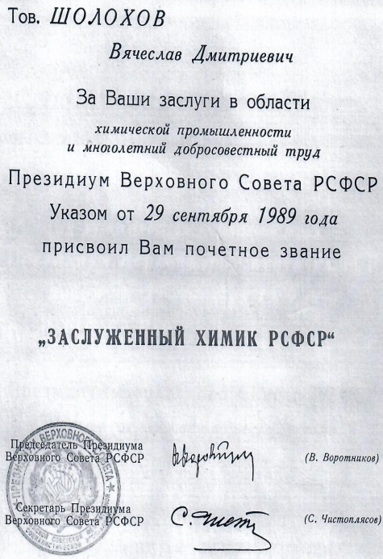
Активность - семейная черта Шолоховых. Все они вели большую общественную работу в своих коллективах. В.Д. Шолохов – был членом профкома цеха, общественным инспектором по технике безопасности. Неоднократно за хорошую работу, активность в общественной жизни завода Вячеслав Дмитриевич награждался Почётными грамотами.
Моему дедушке присвоено почётное звание «Заслуженного химика РСФСР» - это звание, которое присваивается самым высокопрофессиональным рабочим за личные заслуги.
Сейчас дедушка увлекается спортом, любит со мной погонять в футбол, а раньше, когда работал на заводе, выступал в составе сборной цеха по футболу.

БАБУШКА
Именно на заводе мой дедушка познакомился с моей бабушкой Шолоховой Татьяной Александровной, они поженились в 1978 году. Моя бабушка всю свою трудовую жизнь также посвятила нефтеперерабатывающему заводу.
Вот что рассказала однажды моя бабушка Татьяна Александровна Шолохова в заводской газете «Синтез»:
- Я ведь случайно, по сути, выбрала этот путь: поступала в педагогический, но по конкурсу не прошла, и решила, чтобы год не терять, пока поучиться в техникуме. Но началась учёба, мы побывали на заводе с экскурсией... и мне так понравилось, что в институт больше не захотелось. Пришла на завод в 1972 году, сразу после окончания Кстовского нефтяного техникума. Как раз заканчивалось строительство АВТ-5, и все будущие работники этой установки стажировались на АВТ-4, а затем составили коллектив новой установки - комсомольско-молодёжный, сплочённый, - вспоминает Татьяна Александровна.
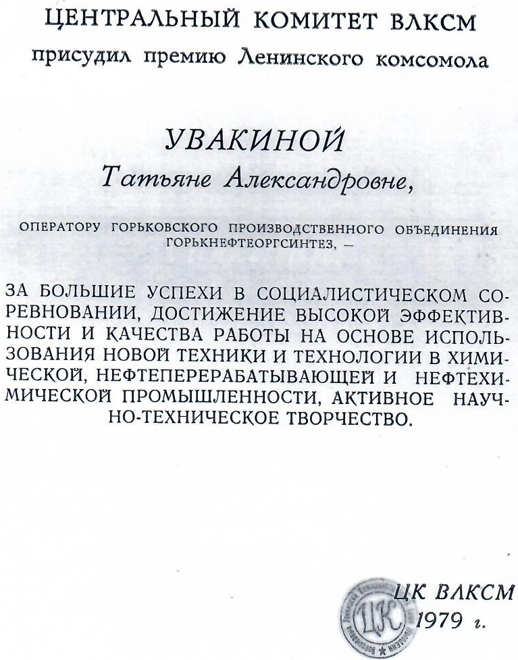
Ввести в эксплуатацию АВТ-5 сразу не вышло: планировали сделать это к ноябрьским, но затем перенесли пуск к открытию мартовского партсъезда. Старожилы помнят, зима 1972 года была невероятно суровой: морозы доходили до минус 37 градусов. Чтобы отогреть клапаны наверху колонны, операторы в нерабочих огнетушителях носили кипяток на 60-метровую высоту. Приходилось и по две смены подряд работать. У тогдашних комсомольцев не возникало вопросов - надо так надо.
В 1977 году Т.А. Шолохова от заводской комсомольской организации за хорошую работу выбрали для фотографирования в Георгиевском зале Кремля у развёрнутого Знамени Победы, а в 1978-м она стала делегатом XVIII съезда ВЛКСМ. Участие в работе съезда стало для 26-летней Татьяны Увакиной одним из самых ярких впечатлений в жизни.
Вручение премии Ленинского Комсомола Шолоховой
Татьяне Александровне (Миннефтехимпром, апрель 1979 г.)
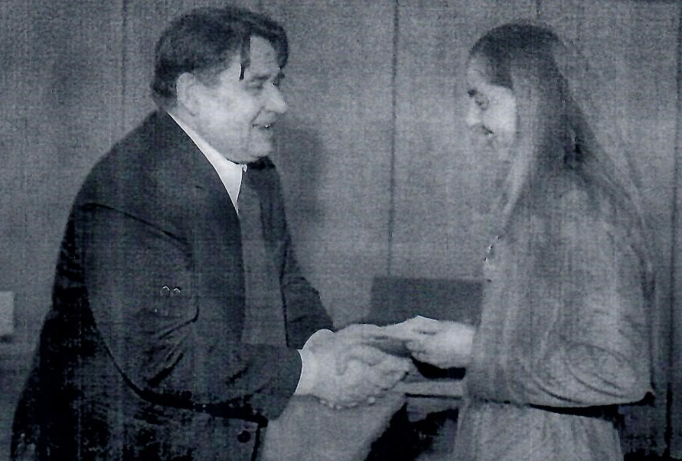
- На съезде ощущалась очень мощная энергетика. После выступления Брежнева мы аплодировали так, что потом руки болели. В зале прямо за нашей делегацией сидели космонавты - Шаталов, Попович, знаменитая гимнастка Ирина Дерюгина, - рассказывает Татьяна Александровна. - Там царила атмосфера дружбы, оказалось, что мы и с иностранными делегатами можем прекрасно понимать друг друга, даже переписку потом вели. Как будто это было вчера...
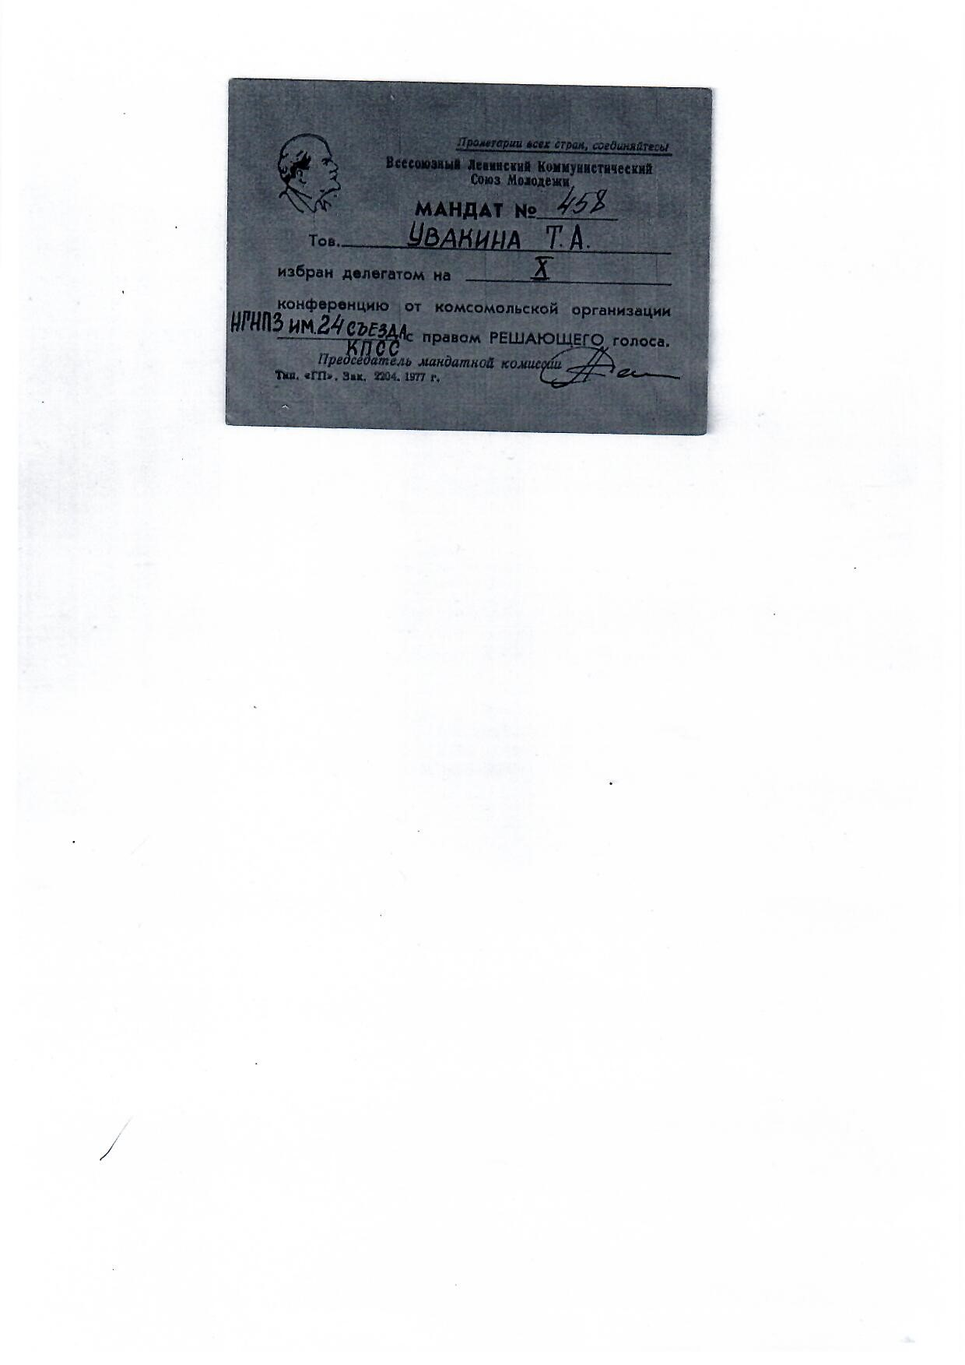
Т.А. Шолохова - лауреат премии Ленинского комсомола, награждена медалью «За трудовое отличие». Она несколько лет подряд избиралась секретарём партийной организации, была участником городских и областных комсомольских и партсъездов, депутатом областного и городского Советов народных депутатов. При всей огромной общественной нагрузке она к рабочим обязанностям относилась ответственно, поменяв работу по вахтам на установке АВТ-5 на службу командиром пункта ВГСО, устав передавать дочку с рук на руки. Было и такое, что когда с первым ребёнком рано вышла на работу, приходилось передавать мужу «эстафету» прямо перед проходной.»
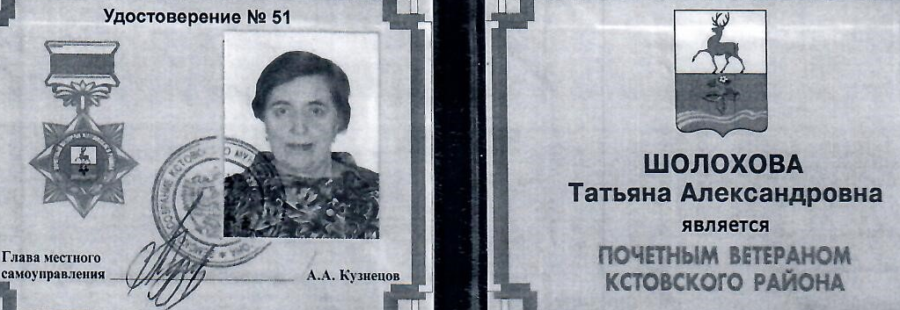
Моя бабушка всегда говорит, что благодарна судьбе за то, что её семья - это самая крепкая крепость, фундамент которой – любовь и уважение. Как когда-то на установку, на работу в Совет ветеранов завода бабушка спешит с удовольствием, ждёт, когда наступит среда - приёмный день. Все, кто знает мою бабушку, не скупятся на добрые слова о ней, утверждая, что она всегда готова прийти на помощь людям.

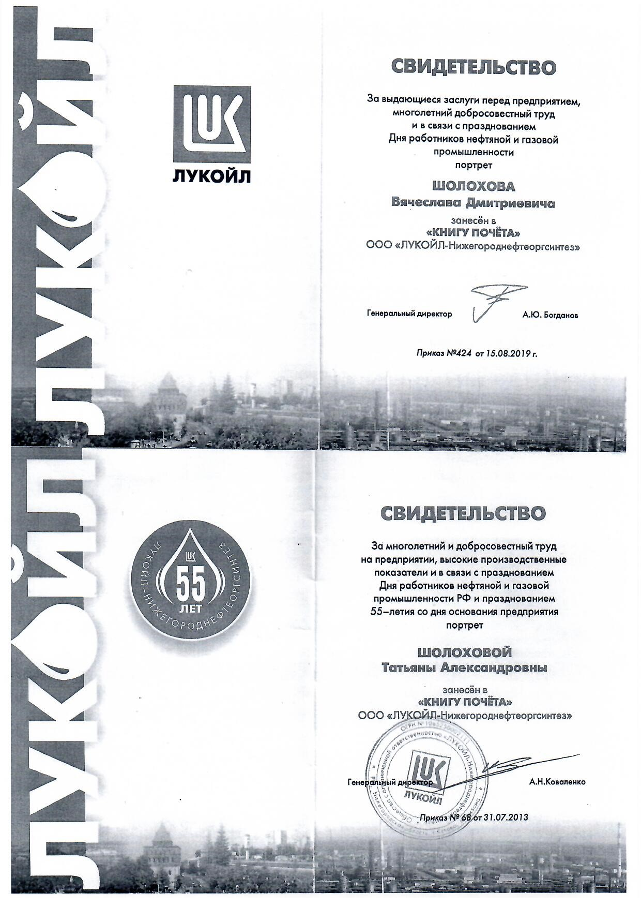
Заключение

Сейчас бабушка и дедушка на заслуженном отдыхе, занимаются с внуками, нас у них 5, но по-прежнему интересуются жизнью завода и переживают о его дальнейшей судьбе.
За выдающиеся заслуги перед предприятием, многолетний добросовестный труд мои бабушка и дедушка занесены в Книгу Почёта ООО «ЛУКОЙЛ-Нижегороднефтеоргсинтез», имеют звание «Ветерана труда».
А в 2016 году Глава Кстовского района Алексей Кузнецов вручил моей бабушке Шолоховой Т.А. удостоверение «Почетный ветеран Кстовского района».

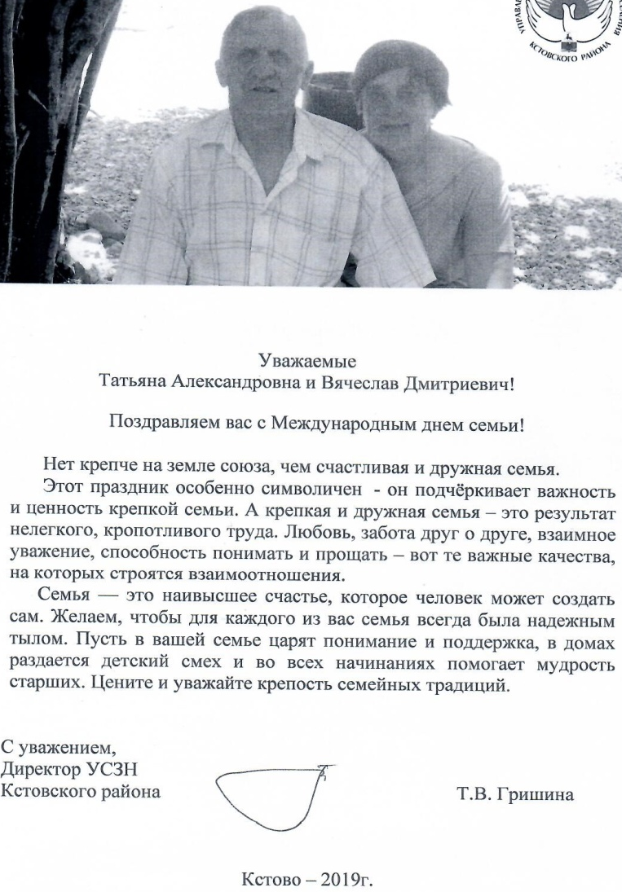
В июле 2018 года в селе Жайск Вачского района состоялось областное мероприятие, посвященное Дню семьи, любви и верности. В рамках этого мероприятия семья Шолоховых, Вячеслав Дмитриевич и Татьяна Александровна, были награждены медалью «За любовь и верность». Эта награда вручается семьям, прожившим в браке не менее 25 лет, получившим наибольшую известность среди сограждан крепостью семейных устоев, основанных на взаимной любви и верности, а также добившиеся благополучия, обеспеченного совместным трудом, воспитавшие детей достойными членами общества.

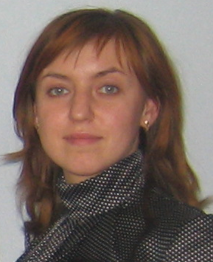
Сейчас династию Шолоховых продолжает моя мама Екатерина Кроль, ведущий инженер отдела экологии и мой папа Дмитрий Кроль, ведущий специалист отдела корпоративной
безопасности.
Мама Кроль Екатерина обучалась в Волжской государственной академии водного транспорта по направлению инженерная защита окружающей среды и получила специальность инженера-эколога и в 2006 году пришла работать в отдел экологии ООО «ЛУКОЙЛ-Нижегороднефтеоргсинтез». Получить такую профессию маме посоветовал мой дедушка, в надежде на то, что она тоже пойдёт на завод работать и продолжит трудовую династию.
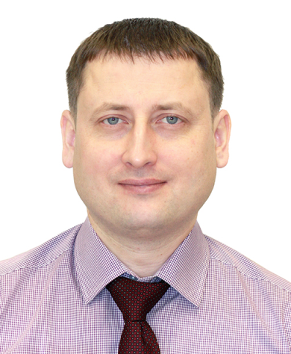
Папа Кроль Дмитрий закончил Юридический институт МВД РФ, получил специальность юриста в 2001 году, работал в полиции, таможне. В 2005 году перешёл на работу в Управление корпоративной безопасности ООО «ЛУКОЙЛ-Нижегороднефтеоргсинтез». В 2006 году получил специальность экономиста в Волго-Вятской Академии Государственной службы и теперь занимается обеспечением экономической безопасности на заводе.
Как бабушка и дедушка много лет назад, мои мама и папа также познакомились на заводе и в 2010 году поженились.
Общий трудовой стаж заводской династии Шолоховых - более 160 лет.
Я испытываю гордость за членов моей семьи, которые смогли внести и до сих пор вносят свой вклад в развитие завода, имеют активную жизненную позицию, были комсомольцами, не боялись трудностей и шли вперед, трудились честно, добросовестно исполняли свои обязанности. За что неоднократно были отмечены грамотами и благодарностями. Я хочу быть похожим на своих дедов, хочу быть нефтепереработчиком, и думаю, что я смогу стать достойным человеком.

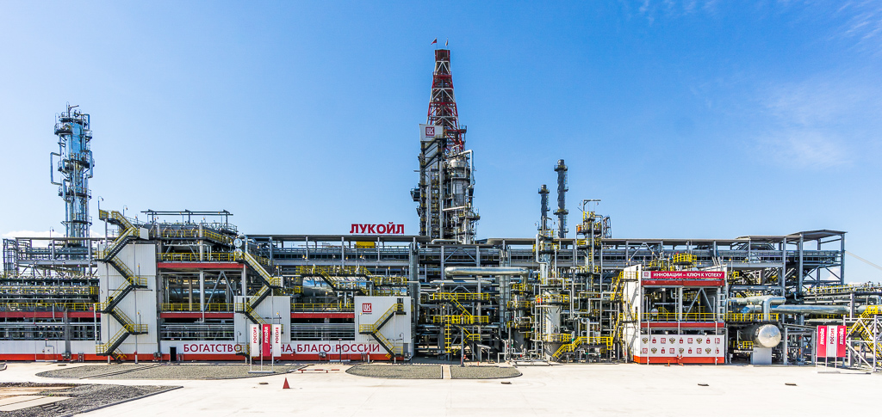

Источники и литература
1. Семейный фотоальбом
2. Заводская газета «Синтез»
3. Районная газета «Маяк»

Приложение 1
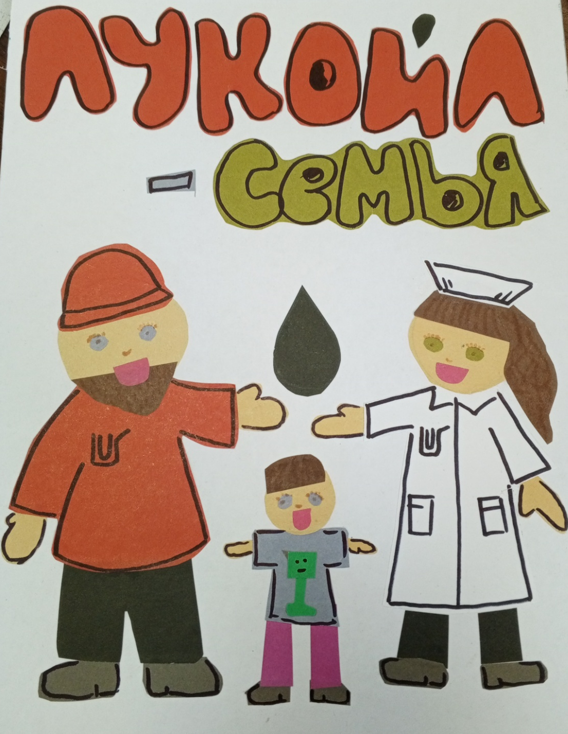

Приложение 2


